

2 ноября 2026 г. | г. Москва

Коммерческое предложение
Office Kit SA200M (1,9х10) с автоподачей
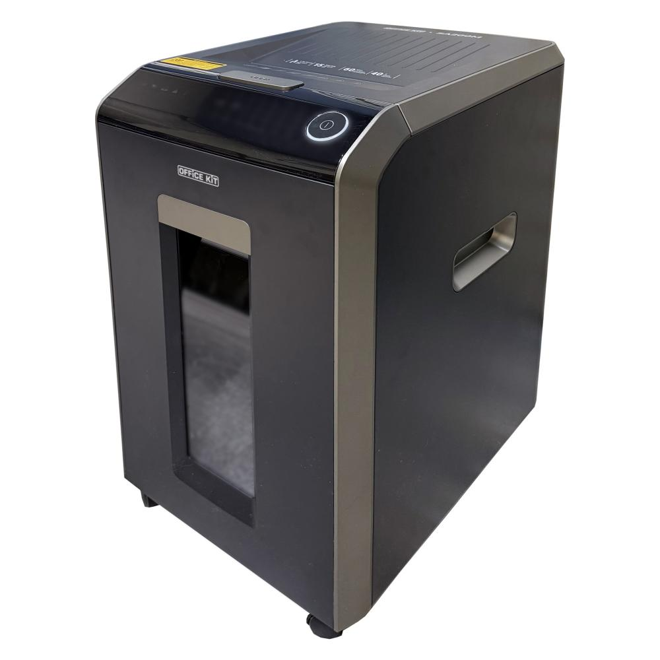 | Описание:  Компактный, эргономичный уничтожитель для офисного использования с мощным двигателем и АВТОПОДАЧЕЙ до 220 листов, оснащен понятной панелью управления с индикацией: перегрев, открытая крышка автоподачи, полная корзина.  Аппарат подходит для офисов, где требуется регулярное и быстрое уничтожение больших объемов документов. Сочетает в себе удобство, высокую производительность и безопасность, делая процесс утилизации бумаги максимально эффективным.

Параметры | Значение
Тип: | Офисные
Количество пользователей: | 3-5
Тип резки: | Перекрестный
Размер частицы, мм: | 1,9x10
Уровень секретности по DIN 66399: | P-5
Количество уничтожаемых листов 70 г/м: | 15
Количество уничтожаемых листов 80 г/м: | 13
Количество уничтожаемых листов 70 г/м в режиме автоподачи: | 220
Количество уничтожаемых листов 80 г/м в режиме автоподачи: | 200
Емкость корзины, л: | 40
Скорость резки, мм/сек.: | 50
Ширина входа, мм: | 220
Мощность, Вт: | 300
Уровень шума, Дб: | 58
Реверс: | Да
Автореверс: | Да
Автоподатчик: | Да
Цикл работы: | 60 минут непрерывной работы / 30 минут отдыха
Остановка при полной корзине: | Да
Защита от перегрева: | Да
Индикатор полной корзины: | Да
Индикатор перегрева и перегрузки: | Да
Индикатор открытой корзины: | Да
Индикатор открытой крышки автоподачи: | Да
Система энергосбережения: | Да
Ролики для передвижения: | Да
Высота, мм: | 545
Ширина, мм: | 350
Глубина, мм: | 480
Вес, кг: | 18,7

Фактические параметры товара могут отличаться от заявленного производителем в технической документации как в большую, так и в меньшую сторону в пределах допустимой погрешности не более 10%.
Это в равной степени относится как к размеру частиц, так и к уровню шума, скорости и количеству уничтожаемых листов. Данная погрешность является технологической нормой и не считается дефектом.
На изменение параметров может оказывать влияние плотность уничтожаемой бумаги и фактическое напряжение в сети.

Цена: 46 596 руб. 00 коп.
Гарантия:
Сроки поставки товара:
Срок действия ценового предложения:

Генеральный директор Миронов Б.Б.

